государственное бюджетное общеобразовательное учреждение
Самарской области средняя общеобразовательная школа №1 с. Приволжье муниципального района Приволжский Самарской области

региональный конкурс лучших воспитательных практик

Воспитательная практика на основе
проекта
«Чтобы помнили»

Калмыкова Ирина Филипповна,
учитель начальных классов

Приволжье, 2022 год

- Название Воспитательной практики
Воспитательная практика на основе проекта «Чтобы помнили»
- Цель Воспитательной практики
создание мемориальной доски с именами учителей нашей школы, участников Великой Отечественной войны, оформление галереи фотографий с именами учителей –ветеранов педагогического труда.
- Задачи Воспитательной практики
-сохранить и увековечить в памяти учащихся, молодых педагогов, жителей села Приволжья имена учителей участников Великой Отечественной войны, ветеранов педагогического труда учителей ГБОУ СОШ №1 с. Приволжье;
-обогатить и расширить знания учащихся и молодых педагогов об учителях-ветеранах;
-формировать уважительное отношение к истории своей школы, учителям, культуре и традициям;
-провести поисково-исследовательскую работу по сбору материалов об учителях-ветеранах педагогического труда;
-совершенствовать навыки работы с историческими источниками;
-формирование чувства гордости у подрастающего поколения за свою малую родину на основе исторической биографии учителей, участников Великой Отечественной войны и ветеранов труда;
-пополнить школьный музей информацией об учителях–ветеранах педагогического труда;
- учить подростков ценить вклад людей, отдающих себя любой профессии;
-создать мемориальную доску с именами учителей-ветеранов Великой Отечественно войны и Галерею фотографий учителей-ветеранов педагогического труда.
4. Участники Практики
Обучающиеся школы 8- 11 классов
5.Оригинальная идея Воспитательной практики
2023 год Президентом нашей страны В.В.Путиным объявлен годом педагога и наставника. В нашей школе работало и работает очень много талантливых педагогов, о которых надо говорить, о них надо знать и перенимать у них опыт. 80% педагогического состава школы-выпускники этой же школы. Они помнят имена тех талантливых педагогов, у которых учились, а также перенимали и перенимают опыт работы. Жизненный путь педагогов -это путь неустанного труда, совершенствования, стремления преданно, до самоотречения служить Родине, школе и детям. Воспитательная практика на основе проекта «Чтобы помнили» полностью соответствует подростковому возрасту с его особенностями, общению со сверстниками, подражанию значимым взрослым. Проект построен на работе с историческим материалом и помогает детям погрузиться в атмосферу глубокого уважения к героическому поколению, пережившему все тяготы военного времени, послевоенного времени и годы перестройки. Также воспитательная практика имеет событийный характер, что позволяет прожить все события в совместной деятельности детей и взрослых.
Проект реализован. Имена учителей, фотографии находятся в общедоступном открытом пространстве. Все участники образовательного процесса, гости школы могут видеть и познакомиться с ветеранами педагогического труда нашей школы.
6.Ценностно-смысловое наполнение Воспитательной практики
- воспитание у школьников чувства гражданственности и патриотизма, гордости за принадлежность к своей нации, гордости за свою Родину;
- развитие способности к творчеству;
- углубление знаний школьников об учителях –ветеранах;
- повышение престижа профессии учителя.
Практическим итогом практики является не только мемориальная доска и галерея с именами учителей-ветеранов, участников Великой Отечественной войны, создание архива (документального и электронного) с биографиями учителей, но и качественные изменения мировоззрения каждого из участников проекта.
В ходе практики - через знакомство с опытом ветеранов педагогического труда, через добровольческую деятельность, у школьников формируется активная гражданская позиция. При работе участники приобрели уникальные знания об истории школы, биографии учителей, сформировалась позитивная система жизненных ценностей, куда особой составляющей войдет более бережное, внимательное отношение к историческому прошлому страны, гордость за ветеранов, за своих дедов и прадедов. Связующей нитью, объединяющей людей разных возрастов, профессий и положения, стала планомерная поисковая, исследовательская и творческая работа, посвященная знакомству с судьбами жителей села Приволжье – ветеранов педагогического труда. Посещения ветеранов на дому, встречи в школе, записи воспоминаний, создание видеофильмов-интервью, организация фотовыставок, презентаций, выпуск газет, - позволит не просто укрепить связь поколений, но и по-особому раскроет значимость Победы нашего народа в Великой Отечественной войне, пропустив ее уроки через сердце каждого участника проекта.
7. Основные этапы Воспитательной практики
СРОК РЕАЛИЗАЦИИ ПРОЕКТА
Этап | Сроки реализации | Краткое описание работы
Подготовительный | Сентябрь 2021г. | Обозначение и исследование проблемы, проведение и анализ опроса учащихся.
Основной | Октябрь 2021 г. - сентябрь 2022 г. | Изучение и анализ архивных документов, встреча с компетентными людьми, работа в режиме «мозгового штурма» по выработке плана действий, деятельность по самостоятельной реализации бизнес - плана, по решению выбранной проблемы.
Итоговый | Октябрь 2022г. | Установка и торжественное открытие памятной мемориальной доски. Подведение итогов («+» и  «-» проделанной работы, что получилось, а что нет и почему). Отзывы. Рефлексия.

Этапы реализации проекта
Организационный этап
(сентябрь – октябрь 2021)
Задачи этапа:
- Обосновать тему и актуальности проекта, сформулировать проблему.
- Сформулировать конкретные задачи.
- Составить план деятельности по проекту.
- Распределить роли в команде.
- Провести анкетирование.
- Найти социальных партнеров проекта и согласовать совместные действия.
Этап реализации (октябрь 2021 – сентябрь 2022)
Задачи этапа:
1. Разработать эскиз мемориальной доски.
2. Собрать и оформить материал об учителях-участниках Великой Отечественной войны и ветеранах педагогического труда.
3.Организовать встречи с родственниками учителей-участниками Великой Отечественной войны, учителями –ветеранами педагогического труда.
4. Продумать организационные условия
Заключительный этап (октябрь 202)
Задачи этапа:
1. Открытие мемориальной доски и галереи фотографий ветеранов Великой Отечественной войны и ветеранов педагогического труда.
2. Проанализировать полученные результаты.
3. Оценить эффективность проекта.
4. Разместить информацию о результатах работы на сайте образовательного учреждения.
5.Изготовить буклеты с информацией об учителях- ветеранах педагогического труда и передать буклеты в школьный музей.
ОПИСАНИЕ ОСНОВНЫХ ЭТАПОВ РЕАЛИЗАЦИИ ВОСПИТАТЕЛЬНОЙ ПРАКТИКИ
В настоящее время перед российским обществом стоят важнейшие задачи – сохранение преемственности поколений, активизация патриотического и гражданского воспитания детей, молодежи и оказание должного внимания к судьбам ветеранов войн. Наш проект «Чтобы помнили..» - это уникальная возможность для школьников, родителей, односельчан сохранить в памяти имена учителей, участников Великой Отечественной войны и ветеранов педагогического труда ГБОУ СОШ №1 с.Приволжье.
На совете школьников предложили увековечить память учителей, участников Великой Отечественной войны нашей школы, воевавших с фашистскими захватчиками на мемориальной доске. Они проявили мужество, героизм, преданность Родине во имя будущих поколений. После войны именно учителя внесли большой вклад в развитие и формирование мировоззрения подрастающего поколения, способствовали процессу социализации, воспитанию подлинных патриотов малой и большой Родины. Все учителя , работавшие в послевоенное время давно на заслуженном отдыхе. К сожалению, многих уже нет среди нас. Список учителей довольно большой, поэтому имена учителей, участников ВОВ решили увековечить на мемориальной доске, а в Галерею фотографий внести имена и портреты ветеранов педагогического труда.
Мемориальная доска и галерея фотографий – это лишь малая частица нашей памяти, которую будем передавать из поколения в поколение и надеемся, что имена учителей участников Великой Отечественной войны будут жить вечно.
Для утверждения списка учителей мы обратились в различные структуры.
Свою работу мы начали со школьного музея. Работу над проектом мы начали в школьном музее « Революционной боевой и трудовой славы». Руководитель музея Н.А.Бакетова предоставила нам список учителей-участников ВОВ, информацию об учителях -ветеранах участниках ВОВ, а также фотографии.
Для уточнения списка мы обратились к директору школы Прудниковой Е.Н.
Сведения об учителях-участниках ВОВ предоставила заместитель директора по методической работе Бурдаева М.А., отец которой Кавзель А.И., был назначен директором школы в 1969 году.
Для уточнения мест службы участников ВОВ мы обратились в районный военный комиссариат. К сожалению, в районном военном комиссариате не нашлось никаких сведений об учителях-участниках Великой Отечественной войны.
Наши затруднения по сбору информации помогла решить руководитель архивного отдела муниципального района Приволжский Гришина Т.В., которая предоставила нам возможность самим работать с архивными документами и найти важную информацию.
Татьяна Владимировна пригласила нас на персональную встречу. Она не только предоставила необходимую нам информацию, но рассказала о функциях и задачах архивного отдела, пригласила нас на повторную встречу для посещения архивных хранилищ. Но к нашему сожалению, даже в архивном отделе мы не нашли сведения о военной службе участников Великой Отечественной войны.
Следующим этапом нашей работы было обращение в районную библиотеку. Интерес к славному прошлому своего народа, своей Родины – одно из направлений работы районной библиотеки. Важную роль в этом играет зал боевой славы, материалы которого широко используются в работе библиотеки. Инициативная группа обратилась к заведующей районной библиотекой Измайловой Г.П. Сотрудники библиотеки предоставили возможность работать в читальном зале библиотеки, а также предоставили сведения из личных архивов.
Специалист библиотеки Жукленкова О.В.- выпускница нашей школы предоставила очень много полезной информации. Ольга Вячеславовна рассказала об учителях- ветеранах войны и учителях -ветеранах, которые работали в ее школьные годы. Собрали информацию о некоторых учителях.А также помогла нам в работе с областным сайтом «Победный май», на страницах которого мы нашли много интересного из военной службы наших учителей-участников ВОВ.
Для уточнения информации об учителях, мы обратились к их родственникам учителей-ветеранов Великой Отечественной войны.
Информация была собрана, и мы перешли к следующему этапу работы.
Для составления макета мемориальной доски, мы провели конкурс макетов мемориальной доски. В ней участвовали ученики 8а и 8б классов.
На совете старшеклассников было принято решение за основу взять эскиз мемориальной доски, который представила Незванкина Наталья.
Макет расположения мемориальной доски и галереи фотографий учителей ветеранов был согласован с директором школы Фирсовой С.А.
Разработка собственного варианта решения проблемы.
Дальнейшую работу проводили поэтапно:
- Исследовали источники об учителях школы
- Обсудили в группе возможность создания мемориальной доски и галереи фотографий с именами учителей.
- Провели конкурс эскизов мемориальной доски с именами учителей-участников ВОВ.
4.Изучили виды мемориальных досок.
5. Вышли на сотрудничество с различными структурами района.
Мы считаем, что реализация нашей практики будет иметь социальную значимость не только для жителей нашего района, но и для гостей.
Для реализации у нас есть все необходимые ресурсы. Наш проект требует финансовых затрат.
Для осуществления проекта мы обратились к руководителю отделения партия «Единая Россия» с просьбой об оказании материальной помощи. Этих средств было недостаточно, тогда мы обратились к главе сельского поселения Васильеву А.И. Он любезно согласился оказать материальную помощь для реализации данного проекта.
Для сбора оставшихся средств мы обратились к учителям- выпускникам нашей школы. Когда сумма была собрана, мы связались с индивидуальным предпринимателем Егошиной Н.А. Предоставили макет мраморной доски, с именами учителей-ветеранов, участниками ВОВ. Предоставленные образцы нам не понравились, тогда мы стали изучать рынок. Наше внимание привлекло ООО «СВ», которое сделало расчет стоимости мемориальной доски, а также с ООО «Забота-плюс» в лице директора Ахмедова Дмитрия Вадимовича, расположенные в пгт.Безенчук с просьбой изготовить и закрепить плиту с именами учителей-ветеранов, участниками Великой Отечественной войны. Договор был заключен.
Фотографии для Галереи распечатали на школьном принтере, заламинировали и вставили в рамки, которые приобрели за счет собранных средств.
.
Результаты воспитательной практики
Шаг 1. Составлен список учителей –ветеранов педагогического труда.
Шаг 2. Получена информация об учителях-ветеранах педагогического труда.
Шаг 3. Разработаны буклеты для музея с именами учителей.
Шаг 4. Были разработаны различные мероприятия по реализации проекта
 | Название мероприятия | сроки | ответственные
 | Изучение и систематизация материалов школьного и районного музеев об участниках Великой Отечественной войны- наших земляках. | Сентябрь-ноябрь | Инициативна группа проекта, руководитель проекта
 | Битва хоров о войне | декабрь | Незванкина Наталья
 | Интервьюирование родственников участников ВОВ. | январь | Мосидзе Анна
 | Акция «Волонтерская помощь семьям погибших героев» | Январь -апрель | Величко Валерия
 | Проведение мероприятий, посвященных дням воинской славы и памятным датам России:  - Дню снятия блокады города Ленинграда (1944 год) | Январь-март | Сарсенбаева Сати
 | Война глазами детей (конкурс рисунков) | февраль | Коновалова Татьяна
 | Классные часы, ко Дню вывода войск из Афганистана и окончание Афганской войны | 15 февраля | Гаврилова Александра
 | Уроки-мужества «Герои Великой Отечественной войны- мои земляки» | март | Кузнецов Владислав
 | Устный журнал «Наша школа в годы Великой Отечественной войны» | апрель | Распопов Илья
 | Встреча с ветераном педагогического труда Кавзель А.И. | апрель | Прудникова А.А.
 | Встречи с ветеранами педагогического труда, работавшими в школе в послевоенное время и во времена перестройки. | Сентябрь-июнь | Калмыкова И.Ф.
 | Экскурсия в школьный музей для младших школьников «Они отдали жизнь за Родину»; | февраль | Калмыкова И.Ф.
 | Акция «Открытка ветерану»; | Апрель-май | Гаврилова Александра
 | Вечер «Поклонимся великим тем годам…» | апрель | Руководители проекта
 | «Не потому ли мы живем, что умерли они»- урок мужества | май | Распопов Илья
 | Торжественное открытие мемориальной доски и галереи фотографий | май | Величко Валерия
 | Акция «Бессмертный полк» | май | Заместитель директора, организатор

Шаг 6.Торжественное открытие мемориальной доски и галереи фотографий состоялось 5 октября 2022 года. На открытие мемориальной доски и галереи были приглашены родственники учителей-участников Великой Отечественной войны и ветераны педагогического труда БОУ СОШ №1 с.Приволжье.
Доска размещена на фасаде школы в открытом пространстве доступна не только обучающимся школы, но и жителям с. Приволжье. Галерея фотографий расположена в холле на втором этаже школы, доступна всем обучающимся школы, педагогическому коллективу, родительскому сообществу и гостям школы.
9. Место воспитательной практики в системе воспитания образовательной организации.
Проект «Чтобы помнили» направлен на решение задач духовно-нравственного развития, воспитания и социализации личности, для этого в образовательном учреждении создается и развивается гуманистически ориентированная воспитательная система, в основе которой лежит открытый и нравственный уклад школьной жизни
Воспитательная практика на основе проекта «Чтобы помнили» в системе образовательной организации дало возможность приобщить большее количество учащихся к работе над проектом: работе с историческими материалами, встречам с родственниками учителей, участников Великой Отечественной войны, ветеранами педагогического труда, что способствовало сплочению коллектива, умению работать в коллективе, умению друг друга слушать, сопереживать. Деятельность учащихся способствовала формированию духовно- нравственных качеств личности учащихся.
10.Дополнительный материал
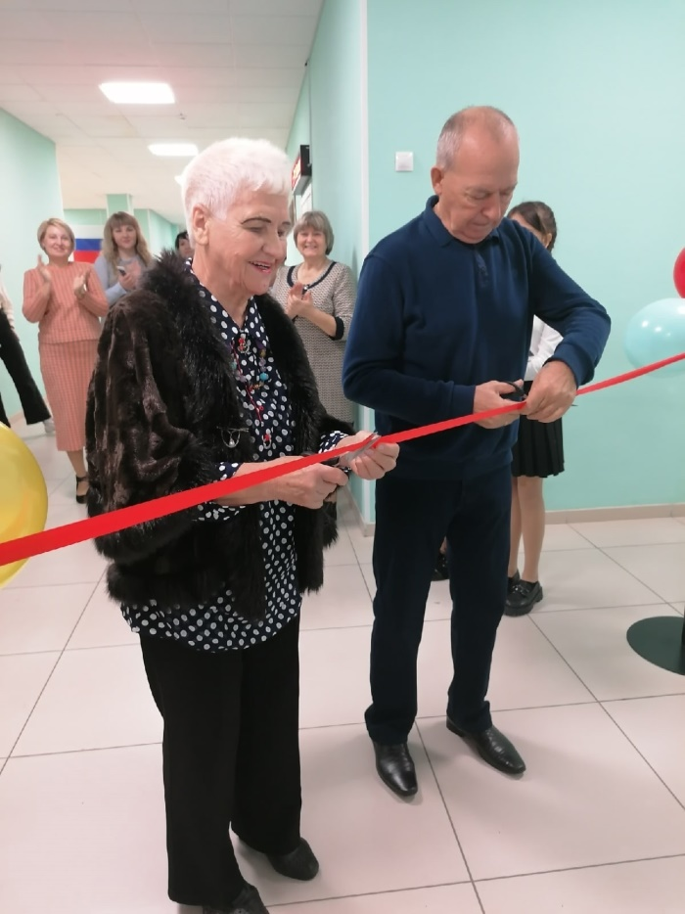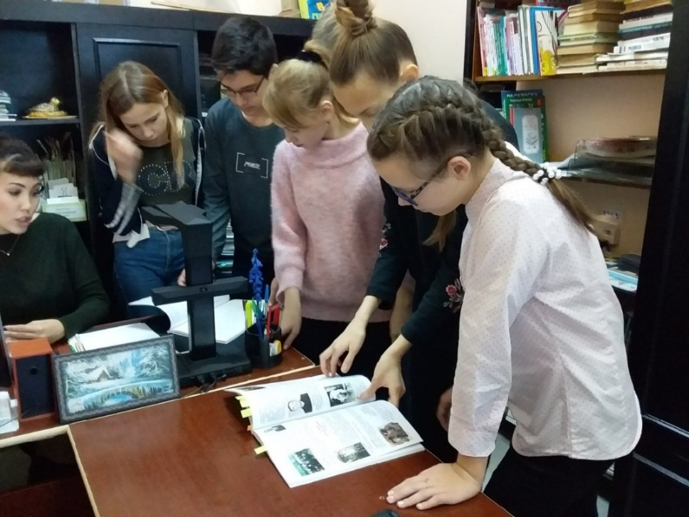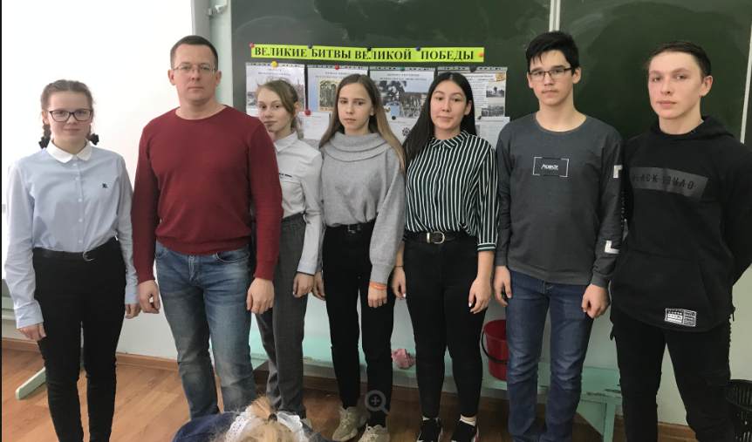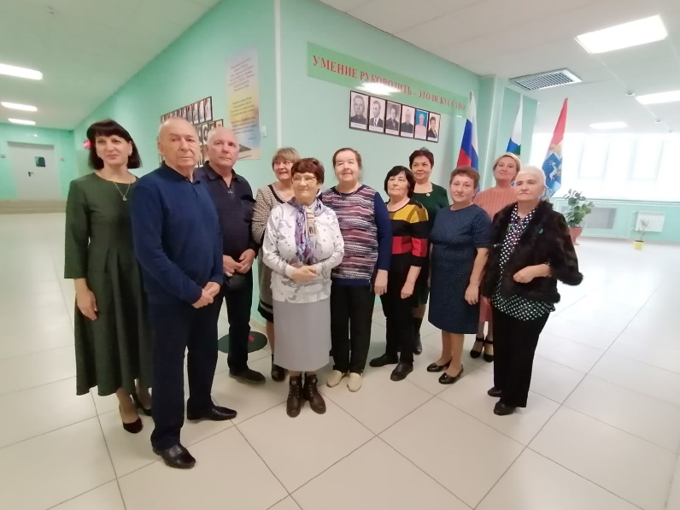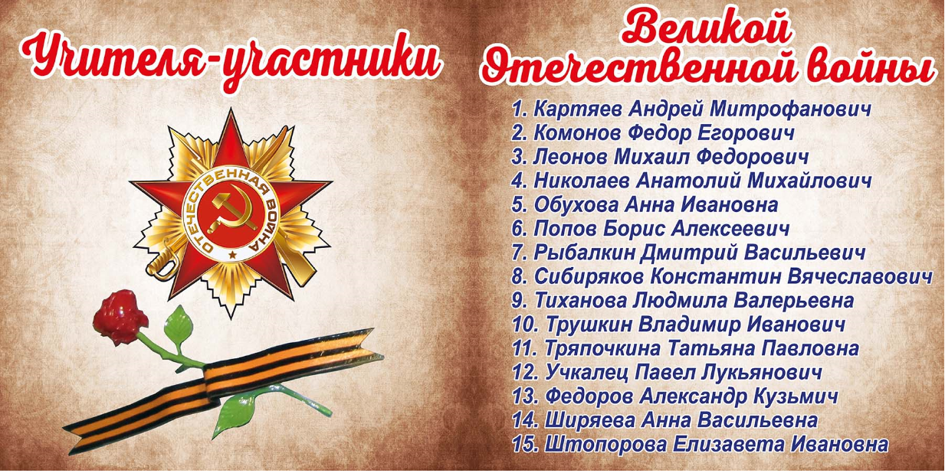
11.ссылки на публикации
ГБОУ СОШ №1 с. Приволжье (vk.com)

